Київський економічний інститут менеджменту

А.Ю. Тащенко

КУЛЬТУРНІ КОДИ
(Частина 2)
Продукування та використання
кодів соціальної дійсності

Монографія

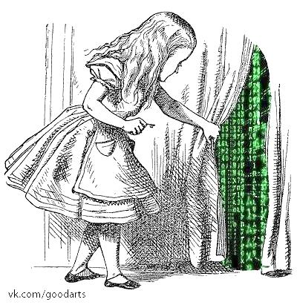

КИЇВ – 2014
УДК 316.74:81
БКК 60.56
Т 25
Рекомендовано до друку Вченою радою Київського економічного інституту менеджменту (протокол № 4 від 14 листопада 2013 р.)

Рецензенти:
- Соболєва Н.І., доктор соціологічних наук, провідний науковий співробітник Інституту соціології НАН України;
- Яковенко Ю.І., доктор соціологічних наук, професор, завідувач кафедри галузевої соціології Київського національного університету імені Тараса Шевченка.

В авторській редакції.

Тащенко А.Ю.
Культурні коди (Частина 2). Продукування та використання кодів соціальної дійсності. – К.: Видавництво ІПК Державної служби зайнятості України, 2014. – 400 с.

Монографія присвячена розбудові новітніх пізнавальних засобів соціології мови – створенню описово-пояснювальних схем системи кодування соціальної дійсності задля характеристики сучасного стану продукування та використання кодів. Запит на монографію за такою темою випливає з того, що що на лінгвістичну зумовленість соціальності представники різних сфер діяльності почали звертати увагу ще з некласичного етапу розвитку науки – і різноманітні проекти «соціології мови» або «соціологічного мовознавства» були одним із закономірних наслідків цього. Однак, як засвідчують здобутки науковців постнекласичного етапу, у фокусі щодо осмислення цієї людської властивості вже скоріше має опинитися не «мова» і не «мовлення», а «код». Тож до уваги читачів пропонується авторська спроба дослідження зумовленості соціальності різноманітними кодами.

ISBN 978-617-649-025-8
БКК 60.56

© Тащенко А.Ю., 2014

ЗМІСТ

ПЕРЕДМОВА……………………………………………………………….........4

ПЕРЕЛІК УМОВНИХ ПОЗНАЧЕНЬ……………………………………...….5

РОЗДІЛ 1. Дослідницькі засади………………………………………………..6
1.1. Контекст дослідження кодів……………………………................................9
1.1.1. Загальний контекст (наука, наукознавство, соціальні науки, соціологія): класичний етап…………………………………………………………………...13
1.1.2. Загальний контекст (наука, наукознавство, соціальні науки, соціологія): некласичний етап……………………………………………………………...…17
1.1.3. Загальний контекст (наука, наукознавство, соціальні науки, соціологія): постнекласичний етап………………………………………………………...…22
1.1.4. Спеціальний контекст (мовознавство, соціологія мови та соціологія коду): класичний, некласичний та постнекласичний етапи…………………..29
1.2. Методологічні принципи та теоретичні засади……...................................48
1.3. Співвідношення понять «мова» та «код»………………………………….54

РОЗДІЛ 2. Різновиди продукування та способи використання кодів…60
2.1. Характеристика системи соціальної дії (за Т.Парсонсом)……………….60
2.2. Продукування кодів соціальної дійсності…………………………………65
2.3. Використання кодів соціальної дійсності…...………………………….....78

ПІСЛЯМОВА……………………………………………………………….…..97

СПИСОК ВИКОРИСТАННИХ ДЖЕРЕЛ……………………………….….98

ДОДАТКИ……………………………………………………………………...162
Додаток А……………………………………………………………………….162
Додаток Б………………………………………………………………………..168
Додаток В…………………………………………………………………...…..185
Додаток Г………………………………………………………………………..193
Додаток Ґ……………………………………………………………………......356
Додаток Д…………………………………………………………………….....363
Додаток Е……………………………………………………………………….365
Додаток Є……………………………………………………………………….366
Додаток Ж…………………………………………………………………...….373
Додаток З………………………………………………………………………..386

РОЗДІЛ 2
РІЗНОВИДИ ПРОДУКУВАННЯ ТА
СПОСОБИ ВИКОРИСТАННЯ КОДІВ

2.1. Характеристика системи соціальної дії (за Т.Парсонсом)
Відповідно до «оновленої», тобто останньої парсонівської версії загальної теорії дії та соціальної системи (див.: [История теоретической социологии, 1997, с. 200-250; Крёбер, Парсонс, 1958]), система соціальної дії складається з чотирьох підсистем, котрі знаходяться між двома зовнішніми середовищами (див. Рис. 2.1). Парсонс (у співавторстві з Е.Шилзом, Г.Оллпортом, К.Клакхоном, Х.Мюрреєм, Р.Сірі, Р.Шелдоном, С.Стоуфером та Е.Толменом) визначає її наступним чином: «Основним поняттям, на базі котрого вводяться всі терміни в теорії дії, є поняття дії, здійснюваної індивідуальним актором або групою акторів… інтерес теорії дії в першу чергу спрямований не на внутрішні фізіологічні процеси в організмах, а на те, як організуються орієнтації актора по відношенню до ситуації… За опису дії ми будемо говорити про орієнтацію дії актора незалежно від того, чи є чинною одиницею індивід або колектив… Ситуація передбачає існування двох основних класів об'єктів, на котрі може бути орієнтований актор, який є точкою відліку. Це, по-перше, несоціальні, тобто фізичні, об'єкти або накопичені культурні ресурси. І, по-друге, – об'єкти соціальні, тобто індивідуальні актори або групи. У число соціальних об'єктів входять як власна особистість суб'єкта, так і особистості інших індивідів… Організоване багатоманіття таких орієнтацій дії становить систему дії» [Парсонс, 1965].
Кожній підсистемі відповідають не тільки певні загальні виконувані функції, а й конкретні інститути, статуси та ролі у суспільстві (див. Рис. 2.2, 2.3.).
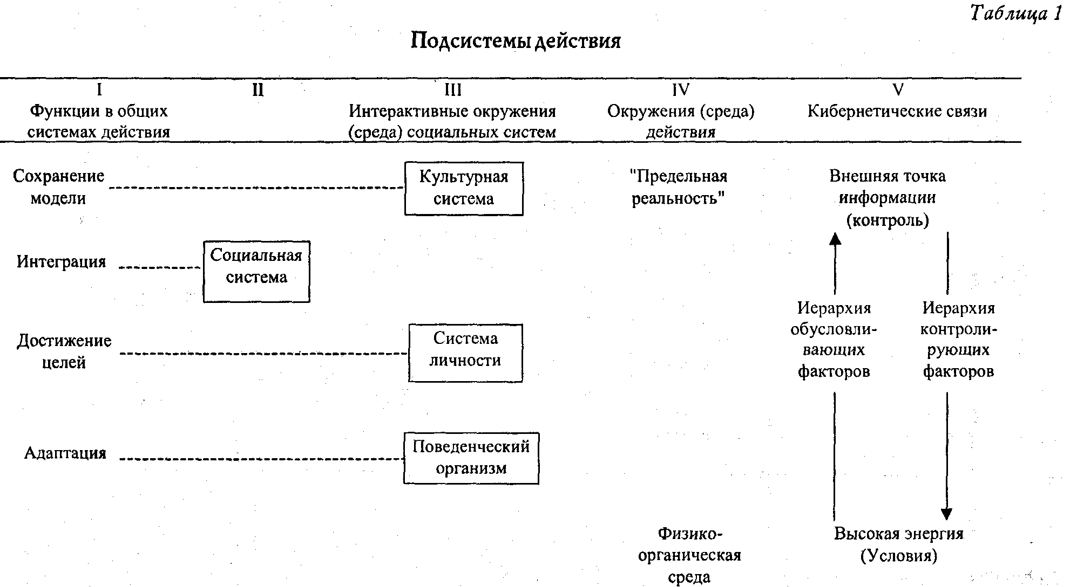
Рис. 2.1. Схема системи соціальної дії за Т.Парсонсом.

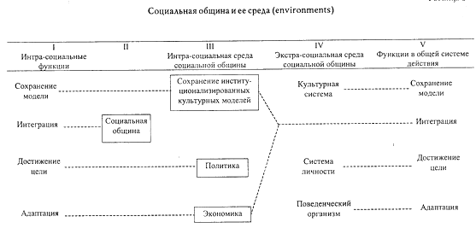
Рис. 2.2. Підсистемна деталізація системи соціальної дії за Т.Парсонсом.

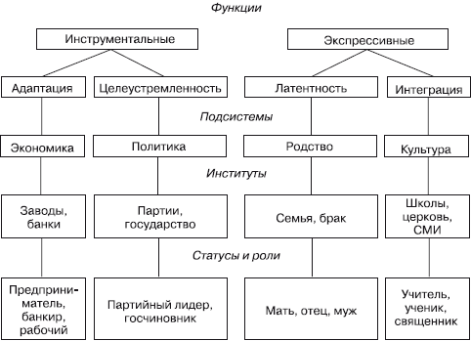
Рис. 2.3. Підсистемна деталізація системи соціальної дії за Т.Парсонсом-2.

Між чотирма постульованими підсистемами соціальної дії, як уточнив Парсонс з огляду на символічний інтеракціонізм, відбувається обмін «ресурсами» на вході і «продуктами» на виході підсистем – цей обмін відбувається за допомогою чотирьох основних символічних засобів («ціннісне зобов’язання», «вплив», «влада», «гроші»), котрі знаходяться у контрольно-ієрархічному відношенні (див.: [История теоретической социологии, 1997, с. 227-239]). Це відношення передбачає наявність двох іпостасей кодів культури – ціннісних принципів та координаційних стандартів, зміст котрих до акторів доносять через контролюючі санкції (аналог «повідомлень») – уявлення щодо них узагальнено в наступній схемі (див. Рис. 2.4, джерело – [История теоретической социологии, 1997, с. 235]).
Рис. 2.4. Схема символічного обміну у системі соціальної дії за Т.Парсонсом.
Отже, відповідно до складу системи соціальної дії, запропонованого Т.Парсонсом, коди соціальної дійсності мають утворити наступну ієрархію-структуру з шести взаємопов’язаних складових:
- коди «вищої реальності» («проблема сенсу» у веберівському руслі, «трансцеденційна нормативна умова впорядкування фактів» (цит. за: [История теоретической социологии, 1997, с. 230]) – особливий світ традиційних цінностей та смислів, неписаних моральних норм, всезагальних імперативів поведінки);
- коди культурної підсистеми (у суспільстві – фідуціарна підсистема);
- коди соціальної підсистеми (у суспільстві – соцієтальне співтовариство);
- коди особистісної підсистеми (у суспільстві – політика);
- коди «поведінкового організму» (у суспільстві – економіка);
- коди фізико-органічного середовища.

2.2. Продукування кодів соціальної дійсності
Т.Парсонс зосередив свою увагу на узагальнених компонентах кодів культури – кожній системі він поставив у відповідність по одному загальному ціннісному принципу та координаційному стандарту. З метою уточнення та продовження розбудови пізнавальних засобів соціології мови (наразі в об’єктивістському напрямі) моєю роботою буде опис та пояснення смислових комплексів «кодів», існування та функціонування котрих проголошено представниками і наукової, і альтернативної щодо науки рефлексії.
Існують дві традиції дослідження кодів культури, котрі я змогла виокремити після перегляду насамперед авторефератів та дисертацій на відповідних спеціалізованих порталах (див. Додаток А), а також публікацій у фахових журналах і книг у Інтернет-магазинах, електронних бібліотеках та архівах (див. Список використаних джерел та посилання у Додатках Г-Ж):
- загального спрямування – «коди культури» розглядають цілісно, монолітно, подекуди з незначними деталізаціями, а часто і без них. На мові теорії Парсонса – ця традиція відображає точку зору щодо визначальності культурної підсистеми відносно решти підсистем: всі коди апріорі походять із культури, а, отже, немає потреби розділяти їх за сферами суспільства. В руслі цієї традиції культурним кодам присвячують окремі іменні дослідження (див. Додаток А) або ж згадують їх побічно як таке явище, що вже є очевидним, зрозумілим та незаперечним у своєму існуванні та впливі на різноманітні обставини життя (див. Додаток Б);
- конкретного спрямування – кожен автор обирає собі для розробок один або декілька кодів, надаючи йому (їм) конкретизовану назву, незалежно від того, якого масштабу явища/процесу цей(і) код(и) (див. Додаток Г). Саме ця традиція становила для нас інтерес в плані встановлення смислових комплексів кодів, котрі автори проголошують продукованими у різних сферах суспільства – і ось результати мого зведення їх за схемою системи соціальної дії Т.Парсонса (див. Табл. 2.1-2.6.).

Види продукування кодів – «вища реальність». Таблиця 2.1.
«ВИЩА РЕАЛЬНІСТЬ»
Загальне Часткове
Простір  Космічний код  Космогонічний код  Космологічний код  Метафізичний код  Містичний код  Істоти, сутності  Божественний код  Стани  Код справедливості  Код щастя  Коди безсмертя |  | Простір  Астральний код  Код священного простору  Коди нових вимірів  Істоти, сутності  Бестіарний код  ? |  | Простір  Зображальний код Раю  Істоти, сутності  Код Кощія  Код Марії Магдалини  Код Христа  Код Горинича  Криллітанський код  Код Диявола  Код еросу  ? |  | Простір  Енергетичні коди сакральної геометрії  Істоти, сутності  Міфологічний код Христа  Код євангельської історії земного життя Ісуса Христа  Звукові ангельські коди  Стани  Символічні коди езотеричного світовідчуття

Види продукування кодів – культурна підсистема. Таблиця 2.2.
КУЛЬТУРНА ПІДСИСТЕМА (ЗАГА-ЛЬНА СИСТЕМА СОЦІАЛЬНОЇ ДІЇ) |  |  | ФІДУЦІАРНА ПІДСИСТЕМА  (СУСПІЛЬСТВО)
Загальне Часткове
Аккультуруючі коди  Беззначеннєві коди  Генетичний код культури і суспільства  Герменевтичний код  Духовні коди  Етнокультурний код  Інертний семантичний код  Інтертекстуальний код  Інформаційні коди  Код духовного розвитку нації  Код традиційної культури  Код явного  Коди віддалених культур  Коди класової культури  Коди культурної приналежності  Коди масової культури  Меморіальний код  Ментальні коди  Код російської ментальності  Національно-культурні коди  Прагматичний код  Ритуальні коди  Семантичні коди  Семіотичні коди  Символічний інформаційний код  Символічні коди  Смислорозрізнюючі коди  Соціокультурні коди  Субкультурні коди  Цивілізаційний (соціокультурний) код  Ціннісні коди |  | Мова, мовлення, значення  Мовні коди  Письмові коди  Код поняття  Коди абстрактних понять  Невимовні коди культурної імперії  Вербальні коди  Акусто-графічний код  Знаково-концептуальні коди  Код дискурсу  Ідіолектні коди  Інформаційний код розгортання прихованого порядку Код смислового об’єму  Додаткові смисли-коди  Лінгвокультурні коди  Невербальні коди  Лінгвопоетичні коди  Наративний код  Мовленнєворуховий код  Літерний код |  |  | Мова, мовлення, значення  Індивідуальний мовний код  Алегоричний код едемської мови  Таємний код давньої мови слов’ян  Таємний код російського, слав’янського мовлення  Універсальні смислові коди європейської культури  Денотативно-концептний код сновидіння  Смисловий код публіцистичного дискурсу  Коди умовно-фідеїстичного дискурсу  Коди рекламного дискурсу  Секретні коди для передачі стратегічної інформації
 |  | Релігія  Церковні коди  Код юродства  Біблійно-християнський код  Код християнської культури та мистецтва  Християнський код |  |  | Релігія  Код збірної людської грішності  Християнський символічний код в Україні  Визначальні коди сакрального християнського символізму в українській культурі  Антропонімний код Святого Письма  Коди Біблії  Шифр-код Старого Заповіту  Коди Святого Письма  Євангельський код  Євхаристичний код  Код каббали  Код Корану  Коди Тори
Продовження Таблиці 2.2. Види продукування кодів – культурна підсистема.
КУЛЬТУРНА ПІДСИСТЕМА (ЗАГА-ЛЬНА СИСТЕМА СОЦІАЛЬНОЇ ДІЇ) |  |  |  |  | ФІДУЦІАРНА ПІДСИСТЕМА  (СУСПІЛЬСТВО)
Загальне Часткове
 |  | Наука  Кількісний код  Код логосу  Коди знання  Числовий код  Код психоаналізу  Коди права |  | Наука  Новий код НЛП  Код типології К.Г.Юнга  Таємні коди історії  Код подальшої історії людства  Філософcький код «Зів’ялого листя»  Соціонічний код Книги Змін
 |  | Ідеології, вчення, доктрини  Екзистенційний код буття  Езотеричний код  Міфологічний код |  | Ідеології, вчення, доктрини  Код «маніфестаціонізм-креаціонізм»  Міфопоетичні коди  Міфо-ритуальні коди  Міфопоетичний код народної релігійності
 |  | Засоби комунікації  Коди медіа |  | Засоби комунікації  Код екранної культури  Електронні комунікаційні коди
 |  | Мистецтво  Мистецькі коди  Архітектурний код  Естетичні коди  Жанрові коди  Код дизайну  Код художньої мови  Коди живопису  Коди комічного  Коди модернізму  Колористичні коди  Культурно-художні коди  Мелодраматичний код  Музичні коди  Скульптурний код  Театральний код |  | Мистецтво  Акціональний, предметний та вербальний коди російського весільного фольклору Удмуртії  Ідейно-естетичний код художньої дійсності  Етномузичні коди сучасної української есеїстки  Жанровий код перевернутого Євангелія  Код білого кольору  Код зеленого кольору  Код української вишивки  Коди гопака  Колоративний культурний код «чорний і червоний»  Таємний код китайського кунг фу  Код комедії  Код пародії  Код сатири  Коди еротики  Етномузичні коди
 |  | Література  Алегоричний код  Літературні коди  Генетичний код поезії  Медіаторний код між автором і читачем  Металітературні коди  Народнопоетичні коди  Поетичний код  Риторичний код |  | Література  Код національної літератури  Код української літератури  Коди аскетичної літератури  Алюзивний код поезій у прозі  Генетичний код камерності  Генетичний код шістдесятників  Двійницький символічний код текстової стратегії  Етногенетичний код соціально-психологічного роману «Сестри Річинські»  Міфологічний код російської прози 30-х років ХХ ст.  Поетичні коди відтінків почувань  Поетичні коди романтичного еросу
Види продукування кодів – соціальна підсистема. Таблиця 2.3.
СОЦІАЛЬНА ПІДСИСТЕМА (ЗАГА-ЛЬНА СИСТЕМА СОЦІАЛЬНОЇ ДІЇ) |  |  | СОЦІЄТАЛЬНЕ СПІВТОВАРИСТВО (СУСПІЛЬСТВО)
Загальне Часткове
Нормотворення  Гуманітарний код-табу  Етичні код(екс)и  Код домовляння  Код емоції  Код загвинчування  Код зваблення  Код кохання  Код ненависті  Код раціо  Код свободи  Код революції  Код самотності  Код спротиву  Код(екс)и одягання  Коди ідентичності  Коди-негації  Освітні код(екс)и  Соціальні код(екс)и  Код соціальної і національної непримиренності  Коди соціального досвіду  Коди соціальної системи  Негативний соціальний код  Соціально встановлені коди  Код соціального порядку  Соціокод  Соціокультурні коди |  | Групи  Американський родинний код  Батьківсько-материнський код  Військовий код  Генетичний код культури і суспільства  Духовно-інтелектуальний код соборності народу  Європейський світський код спілкування  Код Заходу  Код індустріальної цивілізації  Код революції науково-технічної свідомості людства  Код розенкрейцерів  Код тинейджерів  Коди доіндустріального та інформаційного суспільства  Коди індустріального суспільства  Коди повсякдення  Коди українського народу  Масонський код  Міжпоколінський код  Моральний код суспільства  Родинний код  Цивілізаційний (соціокультурний) код  Код цивілізаційного розвитку  Соціальні коди самозбереження індійської, ісламської, китайської, латиноамериканської, православної цивілізації  Соціально-професійні коди  Соціогенетичний код соціальної системи під управлінням  Соціоетнічний код  Соціокультурний код західної цивілізації |  |  | Автори-нормотворці  Аксіологічний код поезії Мар’яни Савки  Бароковий код поезій Ігоря Калинця  Гоголівський код  Гьотевський код  Дантовський код  Домінантні коди хронологічної вертикалі культурософської концепції Лесі Українки  Індивідуальний код художньої мови Миколи Вінграновського  Іспанський містичний «код» поезії Черубіни  Код да Вінчі у бізнесі  Код Дікуля  Код Дурова  Код Дюркгейма  Код Елліота  Код Єльцина  Код Нібелунгів  Код Путіна  Код Рубльова  Код Шекспіра  Метафізичний код творчості Євгена Пашковського  Пушкінський код  Святовечірній код Франкової творчості  Сервантесовський код  Таємний код Конфуція  Таємні коди Пушкіна  Універсальний код читання творів Сковороди  Урбаністичний код малої прози Емми Андієвської  Код свободи Валерія Тодоровського

Продовження Таблиці 2.3. Види продукування кодів – соціальна підсистема.
СОЦІАЛЬНА ПІДСИСТЕМА (ЗАГА-ЛЬНА СИСТЕМА СОЦІАЛЬНОЇ ДІЇ) |  |  | СОЦІЄТАЛЬНЕ СПІВТОВАРИСТВО (СУСПІЛЬСТВО)
Загальне Часткове
Взаємодія, комунікація  Акціональний код  Код соціальної взаємодії  Комунікативний код  Універсальний код соціальної комунікації  Коди соціальної поведінки  Соціально-мовний код |  | Розрізнення, стратифікація  Коди нерівності  Коди впорядкування  Захисні коди порядку  Генералізовані коди структури  Код приналежності-виключеності  Батьківський код  Високий сакральний код  Генералізуючий код «інакшості»  Код «материнство»  Код розкоші  Код українства  Коди «нижнього світу»  Коди нових відносин  Коди фігури автора/філософа/письменника  Комунікативний код «локальної солідарності»  Новий код соціальної рівності  Статево-рольовий код |  |  | Персонажі-нормотворці  Код Каїна-Агасфера  Код Онегіна

Види продукування кодів – особистісна підсистема. Таблиця 2.4.
ОСОБИСТІСНА ПІДСИСТЕМА  (ЗАГАЛЬНА СИСТЕМА СОЦІАЛЬНОЇ ДІЇ) |  |  | ПОЛІТИКА  (СУСПІЛЬСТВО)
Загальне Часткове
Коди психіки  Біологічно-психологічний код  Код характеру  Коди підсвідомості  Особистий код  Власний код  (Не)сприяючі фактори ціледосягнення  Код фортуни  Відволікаючі коди Код вдачі |  | Коди власної свідомості  Авторський код  Код вічного скитальця-грішника  Код Майстра  Код успіху  Вольові коди для здоров’я сосудів  Вольові коди для здоров’я хребта  (Не)сприяючі фактори ціледосягнення  Таємні коди доступу до особистості людини  Формули-коди для вдачі  Формули-коди благополуччя | Адміністративні (державні) коди  Політичні коди  Політико-культурний код  Код політики  Коди влади  Код суб’єкта влади Генералізовані коди влади  Відкритий код влади  Коди політичної влади  Коди управління суспільства  Код світового панування  Геополітичний код |  | Код єврейської державності  Код української державності  Державно-політичні коди Сходу та Заходу  Політичні коди локального медіапростору  Дресс-код політики  Коди мусульманської політичної культури  Коди індо-буддійської політичної культури  Коди західної політичної культури  Коди православно-славянської політичної культури  Соціолінгвістичний код суб’єкта влади  Вербальний код суб’єкта влади  Код традиційного управління  Комунікативний код управління суб’єкта влади  Бінарний код Росії  Російський  код розвитку  Код майя  Код Атлантиди  Код Вавілону  Код фараонів  Російські геополітичні коди розвитку

Види продукування кодів – поведінкова підсистема. Таблиця 2.5.
ПОВЕДІНКОВА ПІДСИСТЕМА  (ЗАГАЛЬНА СИСТЕМА СОЦІАЛЬНОЇ ДІЇ) |  |  |  | ЕКОНОМІКА  (СУСПІЛЬСТВО)
Загальне Часткове
Генетичний код  Біологічний код  Біологічно-психологічний код  Антропологічний код  Антропоморфний код  Антропний код  Коди життя  Код буття  Таємні коди буття  Код вічності  Код здоров’я  Анатомічний код  Тілесний код  Соматичний код  Гуморальний код  Перцептивний код  Коди відчуття і сприйняття  Сенсорні коди  Процеси адаптації  Коди поведінки  Код світосприйняття  Векторний код метаморфози |  | Генетичний код громадянського суспільства  Генетичний код особистості  Генетичний код української ментальності  Біологічний хронотопний код  Біологічні коди тілесної естетики  Антропологічний код давньоруської культури  Комунікаційні коди мігрені  Рекламні коди мігрені  Діамантовий код смерті  Онейричний код  Коди сигнифікації ліків  Коди мозку  Статевий код  Тілесний код російської культури  Тілесний код слав’янської народної демонології  Візуальні коди  Описово-візуальний код  Зоровий код  Акустичний код  Звуковий код традиційної народної культури слов’ян  Кінестетичний код  Кінестетично-візуальний код  Аудіально-дігітальний код  Код дотиків  Термальний код  Руховий код  Тактильний код  Одоричний код  Ольфакторний код  Нюховий код  Смаковий код  Харчовий код  Смаковий код весілля  Гастрономічний код  Гастрономічний код культури німців  Процеси адаптації  Символічний код поведінки  Код переживання поточного моменту  Код блукальництва по світах  Семантичний код метаморфози  Структурний код метаморфози |  | Коди грошей  Коди грошей та вдачі  Коди грошей та багатства  Код грошей та благополуччя  Таємний код грошей  Таємний код притягування грошей  Коди багатства  Коди багатства для знаків Зодіаку  Код капіталізму  Код мафії  Російський код для інвестицій  Цивілізаційні та духовні коди розвитку національної економіки в ХХІ ст.  (Суб)Регіональні торгівельні коди  Естетичні коди бренду  Код Givenchy

Види продукування кодів – фізико-органічне середовище. Таблиця 2.6.
ФІЗИКО-ОРГАНІЧНЕ СЕРЕДОВИЩЕ
Загальне Часткове
Часопростір  Часовий код  Просторовий код  Зовнішній код існування  Фізичний код |  | Часопростір  Код минулого  Локативний код  Природа  Природний код  Природно-ландшафтний код  Екологічний код  Біоморфний код  Техніка  Артефактний код  Предметний код  Технічні коди |  | Часопростір  Тимчасовий код російської культури  Просторові коди «російськості»  Південний локативний код  Вічновесняний код  Природа  Рослинний код  Вегетативний код  Зоологічний код  Зооморфний код  Акватичний код  Техніка  Код урбаністичного модусу буття |  | Часопростір  Просторовий код площ міста Єкатеринбурга  Природа  Український рослинний код  Рослинний код японської культури  Квітковий код  Флорокод лілії  Біоморфний код китайської лінгвокультури  Марінічний код  Техніка  Урбаністичний код Китаю  Предметний код власне весільного обрядового тексту осетинів

Отже, за результатами зведення «кодів», постульованих окремо один від одного близько трьома сотнями авторів, бачимо, що:
- всі відрефлексовані коди соціальної дійсності вкладаються у схему системи соціальної дії Т.Парсонса і придатні до впорядкування від загального до часткового (мало даних для повного заповнення мною було отримано щодо «вищої реальності» та економіки, однак це, скоріше, свідчить про закономірний наслідок роботи одного автора у двороковий термін, аніж про відсутність даних взагалі);
- коди у всьому їх багатоманітті (та паралельності в плані розробки авторами) можна розкласти за наступними «мезорівневими» смисловими комплексами (див. Табл.2.7), чим можливо покласти початок подоланню розриву між загальноспрямованою традицією розгляду кодів (що фокусується лише на загальному «культурному» походженні) та конкретноспрямованою (що розпадається на окремі коди без спроб звести їх у загальніші групи);
- проте, існували деякі складнощі щодо однозначного визначення місця деяких із кодів: якісь довелося включити до двох підсистем одразу (зокрема, соціокультурний код, біологічно-психологічний код); якісь, хоч і були прилаштовані у схему за визначальним акцентом, підходили і до трьох-чотирьох підсистем (наприклад, тілесний код слав’янської народної демонології, іспанський містичний «код» поезії Черубіни, предметний код власне весільного обрядового тексту осетинів тощо). Це було очікувано – те, що будь-які загальні схеми не обіймають все розмаїття соціальної дійсності, у соціології було відзначено вже не раз, і не в соціології також: «Суха, мой друг, теория, везде, Но древо жизни пышно зеленеет». Тож, відповідно до обраних мною методологічних принципів, відзначу:

Смислові комплекси різновидів продукування кодів. Таблиця 2.7.
 | В загальній системі соціальної дії | В суспільстві
«Вища реальність» | Простір  Істоти, сутності  Стани
Культурна (фідуціарна) підсистема | Мова, мовлення, значення  Засоби комунікації  Ідеології, вчення, доктрини  Релігія  Наука  Мистецтво  Література
Соціальна підсистема (соцієтальне співтовариство) | Нормотворення  Взаємодія, комунікація  Групи  Розрізнення, стратифікація  Автори-нормотворці  Персонажі-нормотворці
Особистісна підсистема (політика) | Психіка  Унікальність  Воля  (Не)Сприяючі фактори ціледосягнення | Державність  Політична культура  Влада  Управління  Панування  Управлінці й місця управління  Геополітика
Поведінкова підсистема (економіка) | Гени  Людина як вид  Життєздатність  Тіло  Відчуття  Процеси адаптації | Гроші, багатство  Економічний розвиток  Торгівля
Фізико-органічне середовище | Часопростір  Природа  Техніка

- відповідно до принципу системності, моє впорядкування кодів соціальної дійсності за складовими системи соціальної дії Т.Парсонса – це лише образ системи соціальної дійсності, причому образ, відкритий до доповнення;
- відповідно до принципу ймовірності, доповнення цього образу соціальної дійсності іншими «кодами» може бути багатоваріантним, із (не)значними змінами пропорцій щодо наповнення схеми, що потребує більш тривалого та ще ретельнішого дослідження;
- відповідно до принципу об’єктивності, смислові комплекси різновидів продукування кодів виокремлені на основі знайдених мною джерел без викривлень у «потрібну» сторону;
- відповідно до принципу конкретності істини, кожен «код» розглядають у межах дійсної застосовуваності;
- відповідно до принципу творчої активності суб'єкта пізнання, знайдені коди соціальної дійсності були впорядковані мною у цілісний схематичний образ цієї дійсності відповідно до професійних потреб без абсурдного наміру створити закриту вичерпну схему;
- відповідно до принципу відображення, моїми силами та можливостями як суб’єкта пізнання створено раціональний образ не лише форми, а й змісту соціальної дійсності («форма» кодів соціальної дійсності внесена у схему системи соціальної дії, «зміст» усіх кодів як підстава для впорядкування наведено у Додатку Г);
- відповідно до принципу сходження від абстрактного до конкретного, алгоритм моєї роботи був спрямованим від менш змістовного до більш змістовного і досконалого знання, а результати демонструють «відкритість» узагальненого образу закодованої соціальної дійсності відносно нових даних;
- відповідно до принципу історизму (історичності), усі рефлексії щодо кодів були розглянуті з урахуванням специфіки епохи їх створення;
- відповідно до принципу розвитку, я враховую, що коди соціальної дійсності слід розглядати в процесі безперервних змін, руху, розвитку, доповнення й деталізації;
- відповідно до принципу додатковості, враховано, що коди описані у взаємовиключних, додаткових системах опису – у різних співвідношеннях між «мовою» та «кодом»;
- відповідно до принципу альтернативності, я визнаю можливість існування різноманітних альтернатив розвитку кодів соціальної дійсності за різними траєкторіями у різних взаємозв'язках і структурних співвідношеннях.

2.3. Використання кодів соціальної дійсності
Т.Парсонс тематику «використання кодів» розробляв як уявлення щодо конформістського та девіантного спрямування орієнтації дії (див.: [История теоретической социологии, 1997, с. 194-195]). Відповідно до його схеми спрямувань девіантної мотивації, використання кодів як «граматики культури» може відхилятися від рівноважного нормального наступним чином (див. Табл. 2.8). Однак, як мною було з’ясовано у перебізі перегляду низки відповідних тематичних джерел, використання кодів має більш детальні градації від пасивності до активності та від конформізму до відчуження – це п’ять основних способів (див. Додатки Ґ-Ж), впорядковані мною наступним чином (див. Табл. 2.9-2.13 та результати узагальнення на Рис. 2.5-2.7).
Окремо слід зауважити щодо зробленого та унаочненого мною узагальнення. Низка ускладнень, що виникли у мене в процесі роботи, пов’язаних із дуже обмеженим доступом до повних текстів, а часто й хоча б до їх скорочених варіантів та анотацій, усіх знайдених джерел (через зрозуміле прагнення інших авторів захистити свої авторські права та отримати матеріальну винагороду за духовну працю), підштовхнула мене до вимушеного, однак єдиноможливого розумного вибору без відмови від дослідження – зосередити увагу на заголовках та підзаголовках джерел, зібраних у відповідних додатках. Тим більше, що «контент-аналіз заголовків» застосовують як окремий вид дослідження, і заголовки та підзаголовки не мною першою визнані квінтесенцією змісту праць, своєрідним основним «кодом» джерел (див. Додаток Г, №№ 216, 265).

Використання кодів – схема напрямів мотивації актора. Таблиця 2.8.
 | Активність | Пасивність
Перевага  конфор-мізму | Нав’язливе слідування ціннісним принципам та координаційним стандартам  Приклад: за необхідності модернізації соціальної та економічної підсистем надання на «розвилках» історії (в точках біфуркації) переваги певному напрямку соціально-економічного розвитку, керуючись національним цивілізаційним кодом «минулі часи» (див.: [Емельянов, 2008]). | Нав’язливе пасивне сприйняття ціннісних принципів та координаційних стандартів у статусних відношеннях  Приклад: культурне споживання творів мистецтва з «нульовим кодом» (повідомлення, від початку закодовані як не маючі сенсу) як престижних продуктів «справжньої культурної події року» (див.: [Романов, 2012]).
Перевага  відчужен-ня | Бунт  Приклад: страйки як наслідок суперечливості чи відмови об'єктивних моральних кодів, що визначають права і відповідальність професійних груп, горизонтально і вертикально пов'язаних в рамках соціального розподілу праці (див.: [Джонсон, Дандекер, Эшуорт, 1993, с. 99]). | Зречення  Приклад: заперечення логіки існуючого соцієтального порядку та формування «культурних комун» або створення альтернативних товариств навколо альтернативних проектів, котрі, з'єднуючись один з одним, створюють опозицію культурних кодів, домінуючих в даний час (див.: [Яницкий]).

Використання кодів – виявлення, декодування. Таблиця 2.9.
До чого прирівнюють коди | Як визначають цей різновид використання | Відносно до чого розглядають
Мова  Секрети  Практичний гайд  «Гарячі» поради  Історії  Таємниці  Знаки  Символи  Призначення (purposes)  Ключі (keys)  Шляхи (ways)  Базові принципи  «Живі» кольори  Смисли  Числа  Нумерологічна матриця  Імена  Духовні секрети | Розкриття  Декодування  Відкриття (unlock)  Читання  Вигравання (win)  Катрографування (mapping)  Розрізнення  Нажимання (tapping)  Зліт і падіння  Репрезентація  Розшифровка | Матерія  Життя  Думка  Культурне різноманіття  Освіта  Етика  Психологи  Жінки  Успіх  Бізнес  Характер  Вербальна комунікація  Невербальна комунікація  Біблійне пророцтво  Практики  Ідеологія  Вибір сучасної науки  Аутизм  Мистецтво  Здоров’я  Гармонія  Сила  День народження  Невротична депресія  Робота  Реальний світ  Сни  Видіння | Інтернет  Гроші  Мудрість  Енергія (серця)  Хвороби  Стосунки  Розвиток підлітків  Ангели  Русалки  Зомбі  Безсмертність  Доля (destiny)  Продажі  Торгові марки Логотипи  Реклама  Емоції  Культура  Інтервенція  Смерть  Мемуари  Біографії  Вчені  Хіромантія  Підробки  Мова  Мовлення  Портрет Джоконди

Використання кодів – інтерпретація. Таблиця 2.10.
До чого прирівнюють коди | Як визначають цей різновид використання | Відносно до чого розглядають
Приховані смисли  Ключові терміни  Символи  Знаки  Сигнали  «Ікони»  Приховані повідомлення  Шифри  Таємні (секретні) мови  Секрет  Уроки (lessons) | Дискутування  Вивчення  Розуміння  Дослідження  Розвідка  Інтерпретація  Пояснення  Декодування  Відкриття (unlock)  Перегляд (кодексу)  Доповнення (кодексу)  Розпочинання (introduction)  Функціонування | Книга  Кінофільм  Жіночий одяг  Марки  Кольори  Слова  Відношення  Поведінка  Література  Мистецтво  Релігія  Астрологія  Комунікація  Реклама  Міфологія  Наука  Сни  Видіння  Босс  Колеги  Друзі  «Ти сам» (Yourself)  Етика  Виховання  Освіта  Комерція  Уніформа  «Інші» (Others)  Тип особистості  Місто  Художній текст

Використання кодів – вибір, реалізація. Таблиця 2.11.
До чого прирівнюють коди | Як визначають цей різновид використання | Відносно до чого розглядають
Базова інформація | Вибір  Звільнення (емоцій)  Створення  Прийняття (рішень)  Допомога (у виживанні)  Виконання  «Як стати…» | Наслідки  Лінгвістичні варіації  Емоції  Здоров’я  Любов  Щастя  Рішення на роботі | Рішення в житті  Етика  Кар’єра  Майстерність  Зомбі  Пірати  Безсмертність

Використання кодів – перемикання, змішування. Таблиця 2.12.
До чого прирівнюють коди | Як визначають цей різновид використання | У зв’язку з чим розглядають
Мова | «Як розмовляти, щоб слухали»  Навчання (стандартам)  Адаптаційна поведінка  Адаптація (мовних одиниць)  Використання мов  Зміна мови  Вибір мови  Випробовування наближеності (testing convergence)  Змінювання (change) | Мовний вибір  Майбутнє мов  Мовне запозичення  Етнічність  Формальне мовлення  Неформальне мовлення  Білінгвізм  Білінгви  Інтеракція  Ідентичність  Розмова  Креол  Етнолінгвістична життєздатність  Диглосія  Монологи  Перенавчання мові  Повторне вивчення мови  Рідна мова  Письмо  Розмовляючий (Speaker)  Піджин  Мовна ідентичність  Мультикультурна свідомість  Рекламний дискурс  Дискурсивні стратегії  Фразеологізми  Мовний контакт  Газетні тексти  Ідіолект  Мовна ситуація  Двомовний дискурс  Усне мовлення  Художні твори  Прагмоніми  Зникаючі мови  Фольклор  Білінгвальне навчання  Письмовий дискурс  Мультимовність  Електронна комунікація  Політична промова  Друкована реклама  Сценарії фільмів  Речення  Терміни  Культурні значення  Мовне різноманіття
Використання кодів – злам, руйнування. Таблиця 2.13.
До чого прирівню-ють коди | Як визначають цей різновид використання | Відносно до чого розглядають
Повідомле-ння  Огляд (review)  Форми  Секрети  Відповіді на питання  Душевні питання (soul questions)  Найбільші секрети  Листи (letters)  Гайд розробника  Секретні повідомлення  Виграшна стратегія  Запитання  Рішення (solutions)  Історії успіху  Несанкціоно-ваний гайд (unauthorized guide)  Правда  Ключі  Таємні єретичні повідомлення  Секретне письмо  Пазли  Секретні шифри  Загадка  Секретна сила  Суржик | Злам (hack)  Розламування (crack)  Розбиття (break)  Прощання (сказати «до побачення»)  Максимізація функцій  Показ (reveal)  «Відскакування» (rebound) від помилок  Розуміння  Проходження тесту  Надання відповіді  Становлення (becoming)  «Як?»  Трансформація  Повне розкриття  Експлуатація  Генерація змін  Перехитрити (outsmart)  Завоювання (conquer)  Дешифрування  «Чому?»  Завоювання (сердець)  Зміна  Відновлення  Виправдовування (making sense)  Перемагання  Примушення (заставити працювати – make it work)  Отримання вигоди  «Розмовляння тією самою мовою, що й…»  Освоєння  Вимірювання  Управління  Вивільнення  «Розрізання» (cutting)  Регуляція  Покращення  «Що робити?»  «Так чи ні?»  «Що?»  Шпигування  Дослідження  Створення (creating)  Здійснення  Знищення | 4-D брендинг  Акне  Здоров’я  Довголіття  Клуб мисливців за скарбами  Приватні в’язниці  Повсякдення  «Чистота» (репутації)  Лідери  Секрети  Подорож  Мовчання  Менеджмент  Одержимість  Нова наука  Читання  Писання  Комунікація між батьками та дітьми  Підлітки  Дегенерація  Місіонерський послідовник  Іісус Христос  Євангелізм  Чоловіки і жінки  Мусульмани  Життя  Сім’я  Фінанси  Церква  Община  Мафія  Китайське лото  Ієрогліфи  Хакери  Мережева безпека  Підприємці  Інститути  Секретна комунікація  Інтернет  Таємне товариство (secret society)  Соціальні медіа  Метаболізм  Дієта  Таємне товариство (ведмедиків) Тедді | Соціальна взаємодія  Соціальні норми  Авторство  Успішна розробка продукту  Фармацевтичні продажі  Свідомість  Податки  Ти (особисто)  Всі  Біотехнічна революція  Фортуна  Інтерв’ю  Афроамерикансь-кі керівники  Битва статей  Теорія відносності  Чорні діри  Ключ Соломона  Братство  Інтуїція  Сила  Мистецтво епохи Відродження  Бачення  Натхнення  Програмне забезпечення  Соціальність  Бідність  Визначні бізнес-команди  Гени  Тіло  Перфоманс  Корпореальність (corporeality)  Хітова література  Бестселери ХХ ст.  Безпека у в’язниці  Розвиток мови  Криптографія  Обман  Матеріаловедення (materials science)  Етика  Добросовісність | Багатство як релігія  Вчені  Організації  Крутість (cool)  Таємнє товариство Інтервен-ція  Подорож у часі  Історія  Життя відомих мисли-телів  Мова  Любов  Повага  Добробут  Чудове життя (amazing life)  Чесноти чоловіка  Війна і мир  Жінки у науці  Бажання  Справжня культура  Кіберпанкова поема Віль-яма Гібсона

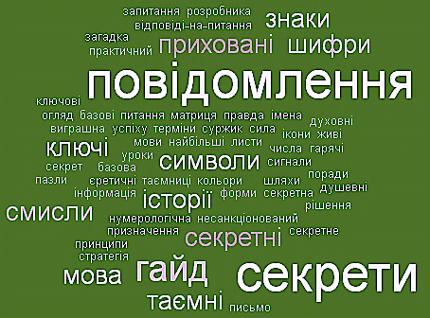
Рис. 2.5. До чого прирівнюють коди (узагальнено за допомогою сервісу WordItOut – чим більше слово, тим частіше цій темі приділяють увагу)

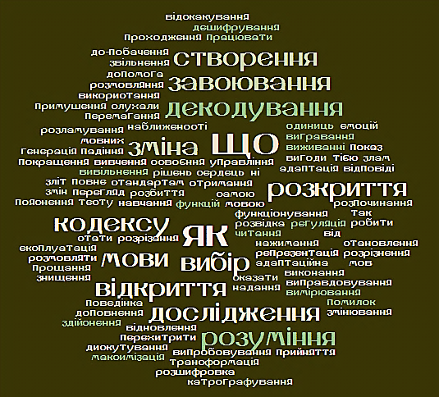
Рис. 2.6. Як визначають різновиди використання кодів (узагальнено за допомогою сервісу WordItOut – чим більше слово, тим частіше цій темі приділяють увагу)

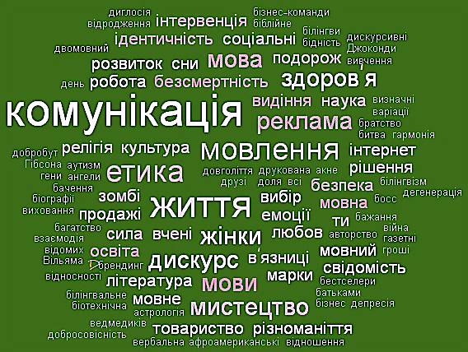
Рис. 2.7. Відносно до чого розглядають коди (узагальнено за допомогою сервісу WordItOut – чим більше слово, тим частіше цій темі приділяють увагу)

Також я спробувала з’ясувати із наявних джерел, коди яких підсистем соціальної дії якому використанню частіше піддають (див. Табл. 2.14 – виділені коди повторюються у декількох способах використання) та (користуючись уточненням Р.Мертона щодо наявності у системі не лише функцій, а й дисфункцій як напрямків (не)корисної для системи діяльності) встановити, в якому разі ці способи використання кодів будуть спрацьовувати функціонально для системи соціальної дії загалом та суспільства як часткового випадку, а в якому – дисфункціонально (див. Табл. 2.15). Між крайніми позиціями використання («виявлення, декодування» та «злам, руйнування») різниця є серійно очевидною навіть за візуального оформлення продуктів мистецтва для продажу (див. Рис. 2.8 – на прикладі популярного «коду да Вінчі»). У першому випадку мотиви порушення цілісності та життєздатності (накшталт розбиття стіни, розрізання або перетворення у «пил» мистецького полотна, відходження тканин від кісток на обличчі, «засвічення» цифрових рядів) майже відсутні.

Способи використання кодів системи соціальної дії. Таблиця 2.14.
 | Виявлення, декодування | Інтерпретація | Вибір, реаліза-ція | Переми-кання, змішу-вання | Злам, руйнування
Вища реаль-ність | Божественний код  Код долі  Код зомбі  Код сантакаліпсіса  Таємний код Бога  Універсальний код янголів та русалок | Божественний код | Код зомбі-пірата | - | Код долі
Куль-турна підсис-тема | Культурний код  Біблійні коди  Електронний код  Код глобалізму  Код давнього єврейського алфавіту  Код каббали  Код культурного різноманіття в освіті  Код моди майбутнього  Код Святого Граалю  Код технологій  Коди пізньосередньовічної «макабричної культури»  Парадигматичні коди мови  Секретні коди біблійного пророцтва  Семіотичні коди  Смислові коди  Штрих-код | Колористичний код  Японські слова-культурні коди  Коди художнього тексту | Мовний код | Мовні коди  Іспанська мова  Хінді  Англій-ська мова  Кіпріот-ська турецька мова  «Іспан-глійська» мова  Англій-ський та ямай-ський креол  Амери-канська фінська мова  Японська/англій-ська мова | Код «S.O.S.»  Код B2B соціа-льних мереж  Код вимірів соціальних медіа  Код гонки Ironman  Код громадянської відповідальності  Код доброти  Код євангелізму  Код ісламу  Код найбільших бестселерів ХХ ст.  Код публічної соціології  Код розвитку мови  Код соціальних медіа  Колористичний код  Культурний код  Культурний код церкви  Міссіонерський код  Мовний код  Символічний код

Продовження Таблиці 2.14. Способи використання кодів системи соціальної дії.
 | Виявлення, декодування | Інтерпре-тація | Вибір, реалі-зація | Переми-кання, змішува-ння | Злам, руйнування
Соціа-льна підсис-тема (суспі-льство) | Етичний код(екс)  Код(екс) одягання  Жіночий код(екс) одягання  Код успіху  Прихований соціальний код  Код Ріка та Бабби  Код да Вінчі  Код відносин  Масонський код  Код А.Ф.Лосєва  Код Чавеса  Код Януковича  Код майя  Код Путіна  Коди Лао-дзи  Код Мони Лізи | Етичний код(екс)  Код да Вінчі  Код(екс) одягання | ? | - | «Чорна Америка»  Єврейський код  Код автора Інді  Код да Вінчі  Код дисципліни  Код Ейнштейна  Код загадкового таємного товариства  Код закону привабливості  Код зміни  Код Каморри  Код кіберпанкової поеми Вільяма Гібсона  Код комунікації  Код Конамі  Код мага (фокусника)  Код майя  Код мужності  Код обману  Код Пікассо  Код Платона  Код побачень  Код соціальних норм  Код соціальної взаємодії  Код сучасної мужності  Код успіху  Код флірту  Код фрімасонів  Код хороших сподівань  Код(екс) Біла  Код(екс) мовчання  Код(екс) мовчання поліції  Код(екс) одягання  Код(екс) поважного ставлення  Код(екс) Чоловіка  Корпоративний код(екс)  Секретний код чудової гри у соціальних мережах

Продовження Таблиці 2.14. Способи використання кодів системи соціальної дії.
 | ВД. | І. | ВР. | ПЗ. | ЗР.
Особис-тісна підсис-тема (полі-тика) | Код характеру  Код депресії  Емоційний код | Особис-тісний код  Код типу особис-тості | Код емоцій  Персо-нальний етичний код(екс) | - | Код синдрому дефіциту уваги  Код інтуїції  Код особистості  Коди імператора
Пове-дінкова підсис-тема (еконо-міка) | Коди еволюції  Код людського геному  Код життя  Генетичний код  Код зцілення  Код серця  Секретний код хвороби та здоров’я  Секретний код здоров’я  Генетичний код крижаної людини Отці  Генетичний код ірландця  Код смерті  Код довголіття  Код здоров’я  Нейронний код вимовляння голосних звуків  Нейродинамічний код  Код людини  Код різноманіття праці  Код(екс) підприємництва  Код міліонера | Візуальні коди  Єдиний торгіве-льний код(екс) | ? | - | Генетичний код  Другий генетичний код  Код акне  Код життя  Код зв’язків ДНК  Код людської ДНК  Код метаболізму  Код схуднення  Код тіла  Коди старіння  Нейральний код  Код абсолютного переможця у бізнесі  Код гендерної рівності по заробітній платі  Код добробуту та багатого життя  Код довіри споживачів  Код менеджменту продажів  Код міліонера  Код проективного менеджменту  Код хронічної бідності  Код(екс) мовчання індустрій  Код(екс) соціального продажу  Код(екс) фармацевтичних продажів  Корпоративний код мережевої економіки  Позачасовий код багатства  Російський культурний код для успішної розробки продукту  Таємний код «сміттєвої» ДНК
Фізико-органі-чне се-редови-ще | Код дня народження | Код міста | ? | - | Секретний код XVIII ст.  Власний код калорій
Використання кодів – бачення (дис)функціонального. Таблиця 2.15.
 | Функції | Дисфункції | Близькі поняття
Виявлення, декодування | Ідентифі-кація | Помилкова ідентифікація | Ідентичність (в сенсі не лише «однаковість, тотожність», а й «особистість, особливість, самосвідомість, солідарність (з кимось, чимось), розділення (певних) поглядів» (див.: [Социолингвистика и социология языка, 2012, с. 20])).
Інтерпретація | Пояснення | Надання смислу, котрий не відповідає ситуації (з боку адресанта) або котрий відрізняється від задуманого вкладеного (з боку адресата) | Комунікативна компетенція (знання не тільки словника і граматики, а й умов вживання тих чи інших мовних одиниць та їх поєднань – не лише загальної граматики, а й «ситуативної граматики» використання мови не лише у відповідності зі змістом лексичних одиниць і правилами їх поєднання в пропозиції, але й залежно від характеру відносин між мовцем і адресатом, від мети спілкування і від інших факторів).  Псевдопереклад або квазіпереклад (припис помилкового значення або/та видання форми за зміст (див.: [Карасик, 2013, с. 262])).
Вибір, реалізація | Встанов-лення приналеж-ності до тієї чи іншої соціальної групи/спі-льноти та його практичне втілення | Використання (та, з іншого боку, надання) хибних критеріїв та рекомендацій, невідповідних бажаній/наявній ідентичності | Функціональна доповнюваність (кожен із кодів та субкодів, що утворюють соціально-комунікативну систему, має свої функції, не перетинаючись з функціями інших кодів і субкодів – тим самим всі вони як би доповнюють один одного по функціях).  Сфера використання мови або домен (область позамовної дійсності, що характеризується відносною однорідністю комунікативних потреб, для задоволення котрих співрозмовники здійснюють певний відбір мовних засобів і правил їх поєднання один з одним).

Продовження Таблиці 2.15. Використання кодів – бачення (дис)функціонального.
 | Функції | Дисфункції | Близькі поняття
Перемикання, змішування | Соціальної категоризації (класифікація та пристосу-вання до соціальних об’єктів за використову-ваними мовними формами у різноманітних обставинах; зокрема, і приписування здібним до перемикання та змішування кодів особистостям характеристики «освіченої людини» з хорошим знанням та активним користуванням цими формами (див.: [Дырхеева, 2009, с. 40-41; Карасик, 2013, с. 63; Трофимчук, 2011, с. 203]), нездібним – відповідно, протилежних). | Утворення стійких «зламаних» мовних форм накшталт суржика.  Розхитування мовних норм та зниження культури мови (оскільки між повною моноглосністю і свідомим кодовим перемиканням мов існує безліч перехідних випадків, котрі часто свідчать про недостатньо високий рівень володіння мовою (див.: [Дырхеева, 2009, с. 40-41])).  Сприяння інволюції мови та мовлення, поверненню до архаїчної стадії мовної компетенції, порушенню високого регістру у мистецтві (див.: [Карасик, 2013, с. 63-65]). | Інтердискурсивність (взаємодія різних дискурсів (див.: [Чернявская, 2009, с. 7-8])).  Інтер-мова (мова людини, яка вивчає іншу мову і конструює граматику, що у чистому вигляді не властива ні рідній, ні опановуваній мові (див.: [Социолингвистика и социология языка, 2012, с. 21])).  Мовна варіативність (можливість не тільки вільно висловлювати свої думки на даній мові, але і робити це різними способами; вміння носія мови по-різному виражати один і той же зміст разом із здатністю «витягувати» сенс зі сказаного й умінням відрізняти «правильні» фрази від «неправильних»).  Полікодовий текст (явище текстової гетерогенності на рівні форми, що досягається через поєднання різних семіотичних систем (див.: [Чернявская, 2009, с. 7-8])).  Функціональна диглосія (вміння переходити з розмовного мовлення на книжкове (літературне) і навпаки (див.: [Карасик, 2013, с. 63])).

Продовження Таблиці 2.15. Використання кодів – бачення (дис)функціонального.
 | Функції | Дисфункції | Близькі поняття
Злам, руйну-вання | Застосування або надання лайфхаків (від англ. life hack – наборів методик і прийомів «зламу» навколишнього життя для спрощення досягнення поставлених цілей за допомогою корисних порад і хитрих трюків, зазвичай не завдяки створенню нових методик, а володінню існуючими).  Використання граничних можливостей і засобів задля розуміння і розкриття свого потенціалу. | Знищення захисних механізмів культури.  Порушення цілісності нації, держави (див.: [Суший, 2012, с. 207]). | Диверсифікація культури (розпадання, розчленування єдиної культури на складові частини. Якщо відмінність культурних рис торкається не другорядних, а головних елементів, то єдина культура розпадається на безліч культур. Розпадання необов'язково супроводжується катастрофою і загибеллю народу, хоча подібне в історії зафіксоване. Може бути частковою і представляти собою ніщо інше, як збільшення різноманітності культури).  Модернізація (злам всіх звичних процесів і стереотипів; злам традиційних засад суспільства).  Перехоплення коду (вловлювана процедура збою в розгортанні лінійного вектору процесуальності, котра в іншій системі відліку може бути оцінена як акт ініціації нелінійного смислопородження («перехоплення коду, додаткова вартість коду, зростання валентності, справжнє становлення» у Ж.Дельоза і Ф.Гваттарі, «трамплін смислу (коду)» у Р.Барта, «точки затьмарення смислу» у Ю.Кристевої).
Продовження Таблиці 2.15. Використання кодів – бачення (дис)функціонального.
 | Функції | Дисфункції | Близькі поняття
Злам, руйну-вання | Створення «реалістичної несправжньої» гри засобами мистецтва (див.: [Гофман, 2004, с. 437-439]). |  | Порушення фрейму (за І.Гофманом – некерована подія, котру не можна проігнорувати і до котрої не можна застосувати звичний фрейм, що загрожує збентеженням і невдоволенням серед учасників ситуації; збій в застосуванні фрейму, в його можливості керувати підпорядкованою сферою (див.: [Гофман, 2004, с. 437])).
Отже, основні способи використання кодів системи соціальної дії схарактеризовані наступним чином (див. Табл. 2.16).
Узагальнення з приводу використання кодів. Таблиця 2.16.
 | Виявлен-ня, деко-дування | Інтерпре-тація | Вибір, реаліза-ція | Переми-кання, змішу-вання | Злам, руйну-вання
Близькі поняття | Ідентич-ність | Комуніка-тивна ком-петенція  Псевдо-переклад (квазіпере-клад) | Функціо-нальна доповню-ваність  Сфера викорис-тання мови (домен) | Інтердис-курсив-ність  Інтермова  Мовна варіатив-ність  Полікодо-вий текст  Функціо-нальна диглосія | Диверсифі-кація культури  Модерніза-ція  Перехоп-лення коду  Порушення фрейму
Щодо якої підсистеми домінують | Поведінкова (еконо-міка), соціальна, культурна | Культурна, соціальна | Особис-тісна | Культурна | Соціальна, поведінкова (економі-ка), культурна
В якій підсистемі (майже) не представлені | Фізико-органічне середови-ще | «Вища реальність», фізико-органічне середовище | Соціаль-на, пове-дінкова, фізико-органічне середо-вище | Усі, крім культурної | «Вища реаль-ність», фізико-органічне середовище
Продовження Таблиці 2.16.Узагальнення з приводу використання кодів.
 | Виявлен-ня, деко-дування | Інтерпре-тація | Вибір, реаліза-ція | Переми-кання, змішу-вання | Злам, руйну-вання
До чого най часті-ше при-рівнюють | Повідомлення (в сенсі «послання»), секрети, гайд, мова, смисли, історії, символи, «ключі», шифри, знаки, приховане
Найпопу-лярніші елементи визначен-ня способів  викорис-тання | «Що?» (опис), «Як?» (пояснення), вибір, відкриття, дослідження, розуміння, розкриття, зміна, створення, декодування, завоювання
Відносно до чого найчасті-ше розглядають | Комунікація, життя, мовлення, етика, дискурс, мова(и), мистецтво, жінки, здоров’я, реклама

Усі основні результати Розділу 2 візуалізовано у Додатку З.
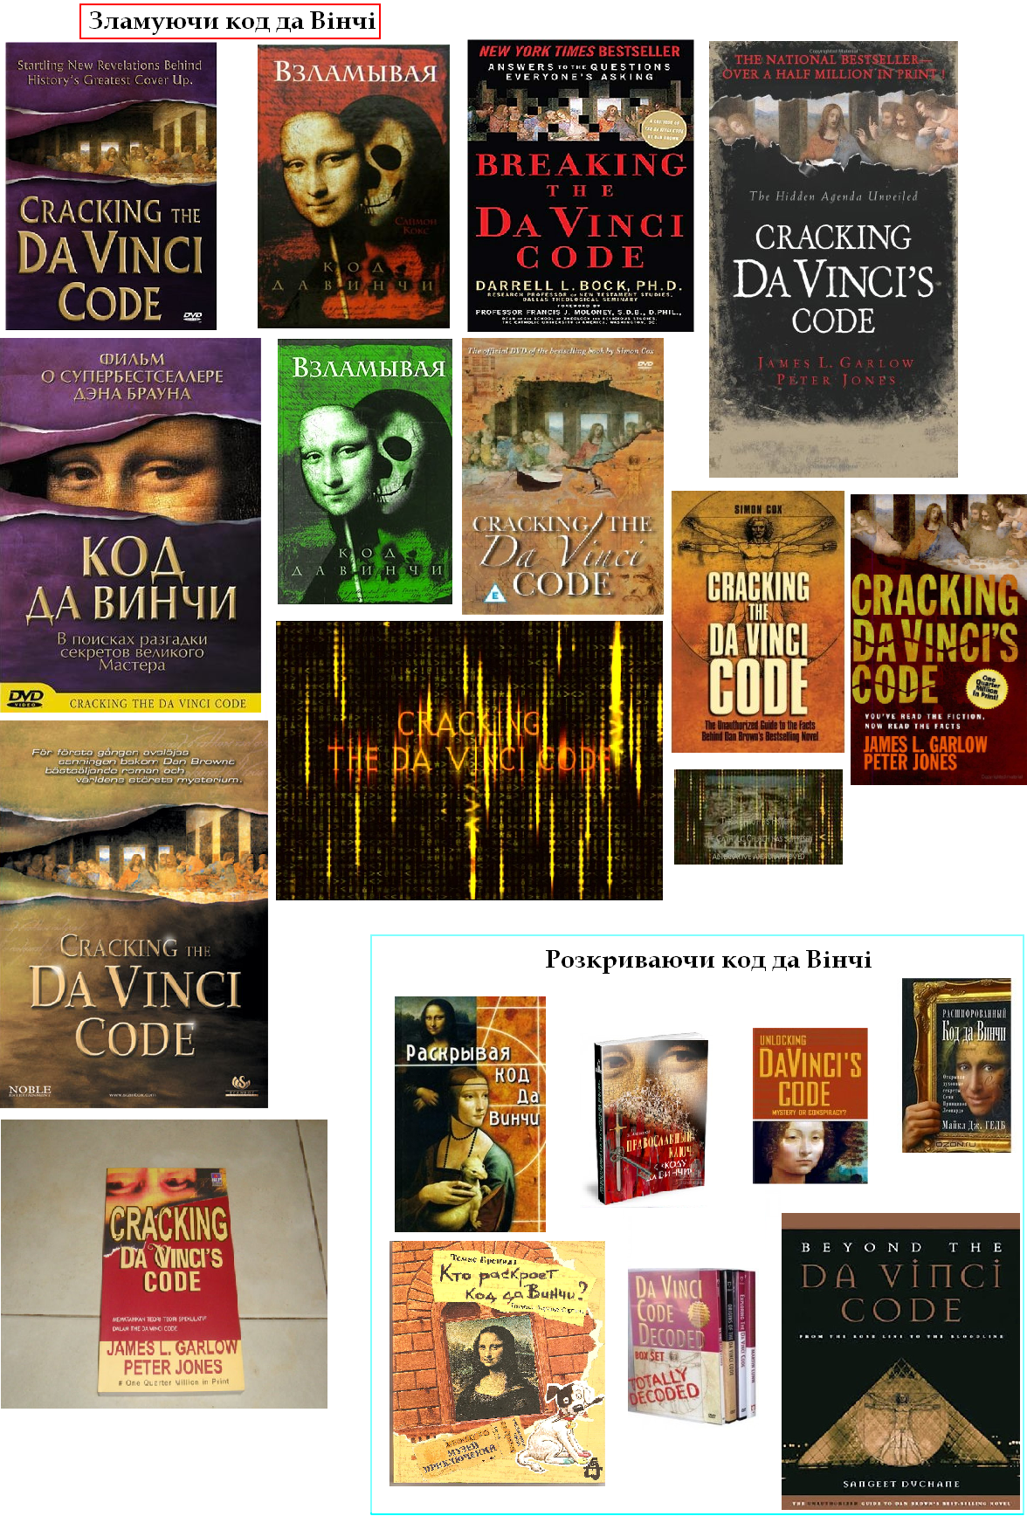
Рис. 2.8. Ілюстрація різниці між крайнощами використання кодів

Джерело зображення - http://kk.convdocs.org/docs/index-153275.html?page=11 (з роботи: Крёбер А., Парсонс Т. Понятие культуры и социальной системы (1958)).
Джерело зображення - http://kk.convdocs.org/docs/index-153275.html?page=12 (з роботи: Крёбер А., Парсонс Т. Понятие культуры и социальной системы (1958)).
Джерело зображення (за роботою: Забродин В.Ю. Социология. Экзаменационные ответы для студентов вузов. – СПб.: Питер, 2009. - 160 с.) - http://www.plam.ru/nauchlit/sociologija_yekzamenacionnye_otvety_dlja_studentov_vuzov/p18.php
Смисловий комплекс в лінгвістичному розумінні – це сукупність ряду подій або блоків інформації в мовленні або тексті, пов'язаних між собою певним видом структурних відносин і зв'язків (http://vyachka.livejournal.com/203173.html).
Из трагедии «Фауст» (ч. I, сцена IV) Иоганна Вольфганга Гете (1749-1832), перевод Н.Холодковского – http://www.bibliotekar.ru/encSlov/18/39.htm.
Социолингвистика [Електронний ресурс]. – Режим доступу: http://www.krugosvet.ru/enc/gumanitarnye_nauki/sociologiya/SOTSIOLINGVISTIKA.html?page=0,9
Социолингвистика [Електронний ресурс]. – Режим доступу: http://www.krugosvet.ru/enc/gumanitarnye_nauki/sociologiya/SOTSIOLINGVISTIKA.html?page=0,2
Социолингвистика [Електронний ресурс]. – Режим доступу: http://www.krugosvet.ru/enc/gumanitarnye_nauki/sociologiya/SOTSIOLINGVISTIKA.html?page=0,7
Назва функції за: Гулевич О.А. Межгрупповая дифференциация: условия возникновения и последствия Електронний ресурс]. – Режим доступу: http://www.hse.ru/pubs/lib/data/access/ticket/136682578100df060b83fa87e527d725280b27cd17/%D0%9A%D0%BD%D0%B8%D0%B3%D0%B07.pdf
Масенко Л. Суржик - це зламаний код перемикання мов [Електронний ресурс]. – Режим доступу: http://www.youtube.com/watch?v=d4ZdRuEHYQY&feature=related
Социолингвистика [Електронний ресурс]. – Режим доступу: http://www.krugosvet.ru/enc/gumanitarnye_nauki/sociologiya/SOTSIOLINGVISTIKA.html?page=0,4
Лайфхак // Материал из Википедии — свободной энциклопедии [Електронний ресурс]. – Режим доступу: http://ru.wikipedia.org/wiki/%D0%9B%D0%B0%D0%B9%D1%84%D1%85%D0%B0%D0%BA
Травин А. Толковый словарь "Термины и жаргон Интернета" [Електронний ресурс]. – Режим доступу: http://webcache.googleusercontent.com/search?q=cache:D6VLFJk82OsJ:www.lib.kharkov.ua/INTERMET/termwww.txt%3Fformat%3D_with-big-pictures.html+&cd=1&hl=ru&ct=clnk&gl=ua
Там само.
Кравченко А.И. Культурология: Словарь. - М.: Академический проект, 2000. - с.144 [Електронний ресурс]. – Режим доступу: http://www.countries.ru/library/theory/cultdiver.htm
Коган: Модернизация - это слом стереотипов. – 10.06.2010, 08:33 [Електронний ресурс]. – Режим доступу: http://orenburg.edinros.ru/index.php?option=com_content&view=article&id=654:2010-06-10-03-35-36&catid=1:latest-news&Itemid=1
Модернизация - слом традиционных устоев общества [Електронний ресурс]. – Режим доступу: http://warstainer.livejournal.com/51811.html
Можейко М.А. Перехват кода // Философия постмодернизма [Електронний ресурс]. – Режим доступу: http://kbr.lt/?p=269

